|  |  |
| --- | --- |
| Gerb-BMSTU_01 | **Министерство науки и высшего образования Российской Федерации**  **Федеральное государственное бюджетное образовательное учреждение**  **высшего образования**  **«Московский государственный технический университет**  **имени Н.Э. Баумана**  **(национальный исследовательский университет)»**  **(МГТУ им. Н.Э. Баумана)** |

ФАКУЛЬТЕТ **ИНФОРМАТИКА И СИСТЕМЫ УПРАВЛЕНИЯ**

КАФЕДРА **ПРОГРАММНОЕ ОБЕСПЕЧЕНИЕ ЭВМ И ИНФОРМАЦИОННЫЕ ТЕХНОЛОГИИ (ИУ7)**

НАПРАВЛЕНИЕ ПОДГОТОВКИ **09.03.04 ПРОГРАММНАЯ ИНЖЕНЕРИЯ**

**ОТЧЕТ**

|  |  |
| --- | --- |
| **По лабораторной работе №** | 4 |

**Название:** Исследование мультиплексоров

**Дисциплина:** Архитектура ЭВМ

|  |  |  |  |  |
| --- | --- | --- | --- | --- |
| Студент | ИУ7И-42Б |  |  | Ву Хай Данг |
|  | (Группа) |  | (Подпись, дата) | (И.О. Фамилия) |
| Преподаватель |  |  |  | А. Ю. Попов |
|  |  |  | (Подпись, дата) | (И.О. Фамилия) |

# Цель работы

Изучение принципов построения, практического применения и экспериментального исследования мультиплексоров.

# Исследование ИС ADG408 или ADG508 в качестве коммутатора MUX 8 – 1 цифровых сигналов:

а) на информационные входы D0 …D7 мультиплексора подать комбинацию сигналов, заданную преподавателем из табл. 2. Логические уровни 0 и 1 задавать источниками напряжения U=5 В и 0 В (общая);

б) на адресные входы А2, А1, А0 подать сигналы Q3, Q2. Q1 соответственно с выходов 4-разрядного двоичного счетчика (младший разряд – Q0). На вход счетчика подать импульсы генератора с частотой 500 кГц.

в) снять временную диаграмму сигналов при EN=1 и провести ее анализ. Наблюдение сигналов выполнить на логическом анализаторе.

Составим схему по варианту 21 (рисунок 1.1).

Вариант 22: 1111 0100

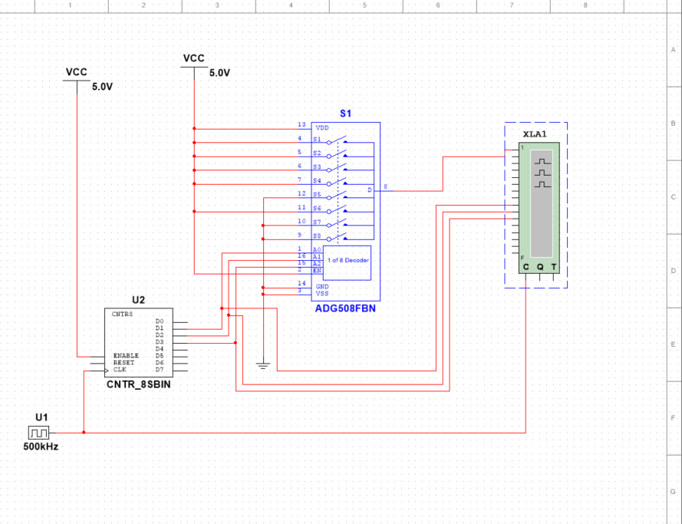

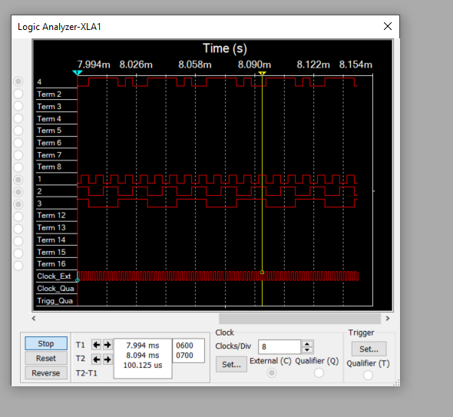

# Схема работает следующим образом: На выход идет тот D сигнал, адрес которого пришел на дешифратор

# Исследование ИС ADG408 или ADG508 в качестве коммутатора MUX 8 – 1 аналоговых сигналов:

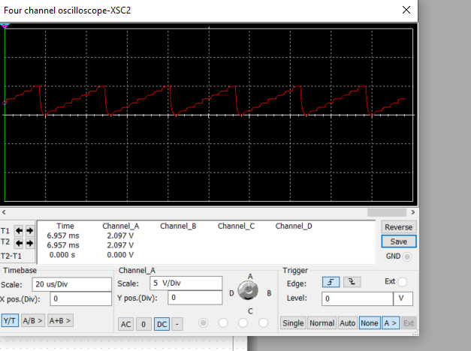*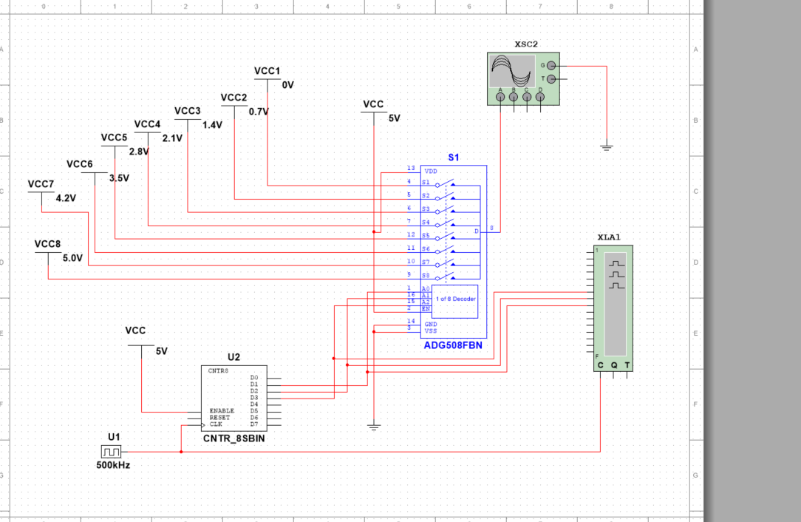*

# 

# Исследование ИС ADG408 или ADG508 как коммутатора MUX 8 – 1 цифровых сигналов в качестве формирователя ФАЛ четырех переменных. ФАЛ задается преподавателем.

Проверить работу формирователя в статическом и динамическом режимах. Снять временную диаграмму сигналов формирователя ФАЛ и провести ее анализ.

Вариант 22: 0 4 5 7 8 9 10 14

*Таблица 3.1*

|  |  |  |  |  |  |
| --- | --- | --- | --- | --- | --- |
| *x4* | *x3* | *x2* | *x1* | *f* | *Примечание* |
| 0 | 0 | 0 | 0 | 1 | D0 = ~x0 |
| 0 | 0 | 0 | 1 | 0 |
| 0 | 0 | 1 | 0 | 0 | D1 = 0 |
| 0 | 0 | 1 | 1 | 0 |
| 0 | 1 | 0 | 0 | 1 | D2 = 1 |
| 0 | 1 | 0 | 1 | 1 |
| 0 | 1 | 1 | 0 | 0 | D3 = x0 |
| 0 | 1 | 1 | 1 | 1 |
| 1 | 0 | 0 | 0 | 1 | D4 = 1 |
| 1 | 0 | 0 | 1 | 1 |
| 1 | 0 | 1 | 0 | 1 | D5 = ~x0 |
| 1 | 0 | 1 | 1 | 0 |
| 1 | 1 | 0 | 0 | 0 | D6 = 0 |
| 1 | 1 | 0 | 1 | 0 |
| 1 | 1 | 1 | 0 | 1 | D7 = ~x0 |
| 1 | 1 | 1 | 1 | 0 |

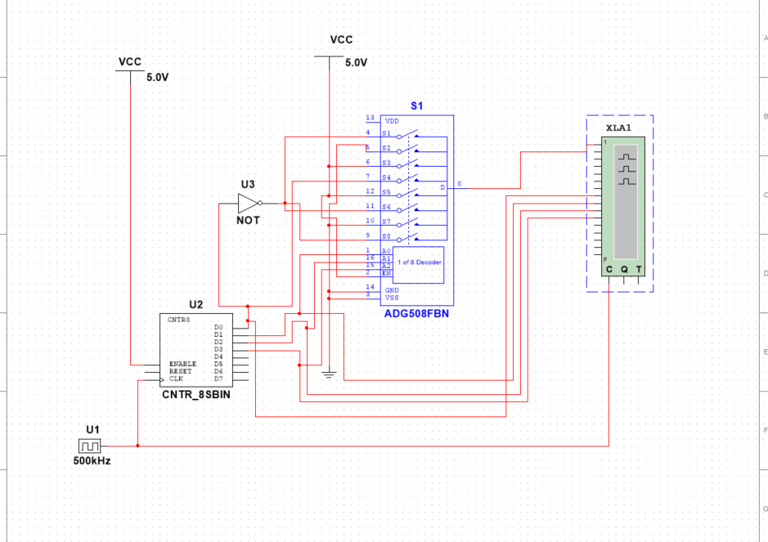

*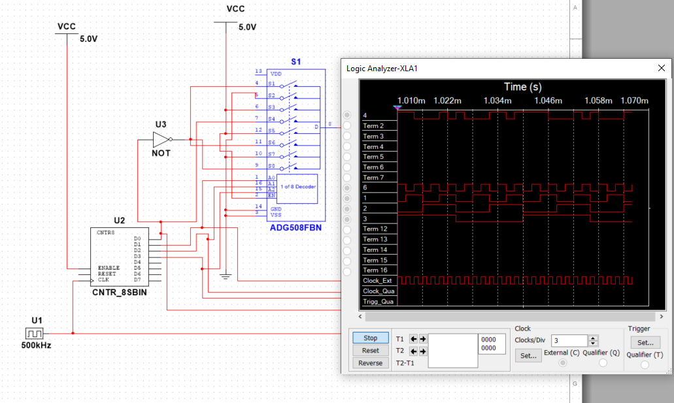*

Исходя из данных полученных с логического анализатора, построенная схема работает верно.

Схема реализует заданную ФАЛ. То есть при подаче на вход какого-то набора x0 x1 x2 x3 на выходе будет соответствующее таблице значение

Например, что при 1001 на выходе будет 1, при 1101 на выходе будет 0.

# Наращивание мультиплексора.

Построить схему мультиплексора MUX 16 – 1 на основе простого мультиплексора MUX 4 – 1 и дешифратора DC 2-4.

Исследовать мультиплексора MUX 16 – 1 в динамическом режиме. На адресные входы подать сигналы с 4-разрядного двоичного счетчика, на информационные входы D0 …D15 – из табл. 2. Провести анализ временной диаграммы сигналов мультиплексора MUX 16 – 1. мультиплексора MUX 16 – 1.

Вариант 22: 1111 0100

